LA DENSITA’… CHE PROBLEMA!
La Fisica, anche se usa continuamente la Matematica e la Geometria, è sicuramente una materia concreta: in quanto tale i suoi concetti basilari sono utilizzati per risolvere problemi pratici che apparentemente non hanno nulla a che vedere con essa. Ecco a voi alcune situazioni dove è sorto un problema… che è stato risolto grazie alla Matematica, alla Geometria e alla Fisica!

PROBLEMI INTRODUTTIVI
- Una pasta è modellata a forma di cubo. Essa ha una massa di 200g ed una densità δ=1500g/dm³. Trova il lato del cubo. [L=5,1cm]

- Sei diventato autista di camion. Il vano del camion ha come dimensioni 50dm x 200cm x 1,5m. Se lo riempi di terra (δ=1,3kg/dm³), quanta massa puoi trasportare? Attento alle unità di misura! [M=19.500kg] Scrivi la risposta in notazione scientifica, supponendo la massa abbia un errore di ±30kg.
[M=1,950·10⁴ kg]

- Un bastone è a forma di cilindro, si lunghezza L e area di base di raggio 2cm. La densità del legno è δ=0,8kg/dm³ ; il bastone ha una massa di 700g. Trova il valore di L e scrivilo in metri in notazione scientifica, supponendo un errore di ±0,001m [L = 0,697m ± 0,001m = 6,97·10⁻¹ m ] Scrivi l’ordine di grandezza di L [O.G. = metri]

PROBLEMI VERI E PROPRI
L’ASTEROIDE MISTERIOSO
Composto chimico | Densità
Ghiaccio | 0,917 kg/dm³
Olivina | 3,27-4,20 kg/dm³
Granato | 3,60-4,30 kg/dm³
Roccia condritica | 2,2-2,8 kg/dm³
Agglomerato roccioso | 1,3 kg/dm³
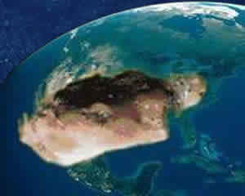
Gli asteroidi sono grandi montagne che vagano nello spazio in orbita intorno al Sole. Talvolta essi passano vicino alla Terra, altre volte orbitano lontanissimi: in alcuni rari casi sono addirittura precipitati sulla superficie del nostro pianeta, lasciando grandi crateri. Uno di questi corpi è stato studiato in grande dettaglio da una sonda interplanetaria automatica, la sonda NEAR, che il 12 Febbraio 2001 è riuscita ad atterrare su un asteroide chiamato 433 Eros. Si è posto subito un problema importante: qual è la composizione chimica di Eros? Questa è una domanda importante in quanto la composizione chimica di un asteroide è legata alla sua origine. Infatti: se è composto da ghiaccio è probabilmente un nucleo di cometa; se invece fosse composto da olivina o granato, due rocce molto comuni sulla superficie terrestre, l’asteroide potrebbe essere una scheggia schizzata via dalla superficie di un pianeta a causa di un urto; se fosse composto da un materiale roccioso chiamato roccia condritica –materiale che contiene in se stesso tutti gli elementi chimici presenti quando il Sistema Solare si è formato miliardi di anni fa- allora l’asteroide è antichissimo: sarebbe nato insieme al nostro Sole. Se invece fosse composto da un agglomerato di rocce, esso probabilmente è nato dalla riunione dei frammenti rocciosi generati dall’urto di due altri asteroidi.
Come è nato Eros? Bene: grazie alle perturbazioni della gravità di Eros sulla sonda NEAR è stato possibile calcolare la sua massa (la gravità di un corpo dipende infatti dalla sua quantità di materia, come vedremo in seguito): dalle foto è stato possibile calcolare il suo volume. Questi sono i risultati ottenuti direttamente dalla NASA: un volume di 30m³ di 433 Eros possiede una massa pari a 75.000 kg. Adesso rispondete voi: come si è formato Eros?
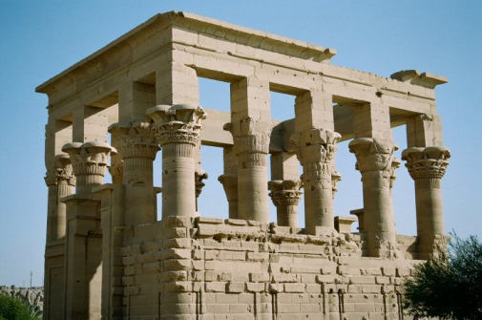
IL TEMPIO EGIZIANO
Questa volta ti chiamano direttamente dalla città del Cairo! C’è un grave problema di edilizia archeologica da risolvere. Un tempio egiziano dedicato alla dea Iside, a causa di un lieve terremoto, sta crollando: per sostenerlo è necessario immettere del cemento all’interno di una delle colonne che si sono leggermente crepate. Il volume di ognuna delle colonne è 120dm³ e la densità del materiale della colonna è 2,2 g/cm³. Affinché il tempio sia sostenuto dal cemento è necessario che la colonna abbia una massa di almeno 290 kg: quanta massa di cemento devo inserire nella colonna? [M=26kg]. Ci sono tre colonne con crepe che possono ospitare il cemento: la prima ha crepe per un volume di 5dm³, la seconda per 12dm³, la terza per 1800cm³. Il cemento ha una densità di 2,6 kg/dm³: quale (o quali) di queste colonne puoi scegliere per inserirvi il cemento? [solo la seconda]

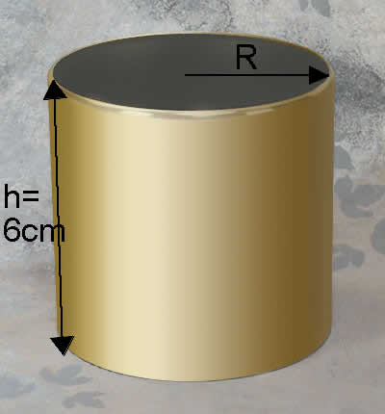
Una delle colonne è stata scavata dall’acqua ed il suo basamento sta per crollare! Per correre ai ripari, dobbiamo sollevare la colonna e porvi sotto una base di cemento (sempre di densità di 2,6 kg/dm³) di forma cilindrica a base circolare di raggio R. La base di cemento deve essere spessa 6cm e per poter sopportare il peso della colonna sovrastante deve avere una massa di 4kg. Quale deve essere il raggio della base? Scrivi il raggio in millimetri supponendo che abbia un errore di ±2mm, usando la notazione scientifica. [R=90 mm ±2mm = 9,0·10 mm ±2mm] Qual è l’ordine di grandezza del raggio? [O.G. = 10² mm = dm]

IL CONDOTTO IDRAULICO
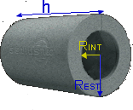
Ti danno il compito di progettare delle tubature: Il tubo in questione è un cilindro di lunghezza h=3m di raggio esterno Rest=30cm. Il tubo è composto da acciaio, di densità δ_{Acc}=7,86kg/dm³. Qual è la massa del tubo? Scrivila in notazione scientifica, supponendo che abbia un errore di ±10kg [M=6,66·10³ kg ±10kg] Qual è l’ordine di grandezza della massa? [O.G. = 10⁴ kg = decine di tonnellate]

Adesso devi fare in modo da scavare via dal tubo una parte interna di raggio Rint in modo che il tubo abbia soltanto una massa di 2.000kg; quanta massa devi togliere dal tubo? Qual è il volume che devi togliere dal tubo? Qual è il raggio Rint che devi scavare per togliere una tale volume? Qual è l’ordine di grandezza di Rint? [Rint=25,1cm ; O.G. dm]

(Se non sai la formula del Volume del cilindro, cercala o sul libro delle Medie o su Internet)

PROBLEMI DI EQUIVALENZE
Risolvi adesso queste equivalenze con la densità:
δ = 3,45g/cm³ = ……………. kg/cm³ = ……………….. kg/dm³
δ = 850g/dm³ = …………….. g/cm³ = ………………….. kg/litro
δ = 4.200 kg/m³ = …………. kg/dm³ = ………………. g/cm³

